2017年
罗定第一小学部门预算

目 录

第一部分 罗定第一小学学校概况
- 主要职责
- 机构设置
第二部分 罗定第一小学年部门预算表
- 收支总体情况表
- 收入总体情况表
- 支出总体情况表
- 财政拨款收支总体情况表
- 一般公共预算支出情况表（按功能分类科目）
- 一般公共预算基本支出情况表（按支出经济分类科目）
- 一般公共预算项目支出情况表（按支出经济分类科目）
- 一般公共预算安排的行政经费及“三公”经费预算表
- 政府性基金预算支出情况表
- 部门预算基本支出预算表
- 部门预算项目支出及其他支出预算表
第三部分 2017年部门预算情况说明
第四部分 名词解释
第一部分 学校概况

- 主要职责
（一） 学校部门职能
（1）认真贯彻落实党和国家的方针政策，正确执行上级主管部门的决议和指示，全面实施素质教育，培养德智体美等全面发展的社会主义事业建设者和加班人。
（2）根据教育规律、社会要求和学校实际，组织制定学校发展的远景规划、近期目标、学年和学期各项工作计划及各项工作指标并组织实施。执行9年义务教育，完成小学阶段的教育教学任务。教书育人。
二、机构设置
- 本部门无下属单位，部门预算为二级预算单位。
本部门内设机构、人员构成情况。
学校机构设置：办公室、教务处、总务处、工会。
(1)办公室：负责人事、印章、接收上级文件、材料、外联、接洽工作。
(2)教务处：负责教务处全面工作，分管学生学籍管理工作。负责教师常规教学管理、教学档案资料的管理、学校场室的管理工作（图书馆、文印室、电脑室、体育室）、教师考勤管理工作。
(3)总务处： 做好学校各项收费工作，负责师生开饭、学生住宿管理、学校预算内外经费收支、学校公物采购和保管使用工作、学校卫生、防疫、保健、学校基建、绿化、美化工作。
(4) 工会: 负责做好学校工会的日常工作，负责工会换届选举、困难教职工帮扶、组织教职工开展各种活动、政务、校务公开办公室、工会经费审查、教职工计划生育工作。
我校为事业单位。2017年度我校共有教师93人，其中在职教师92人，退休教师1人。

第二部分 2017年部门预算表

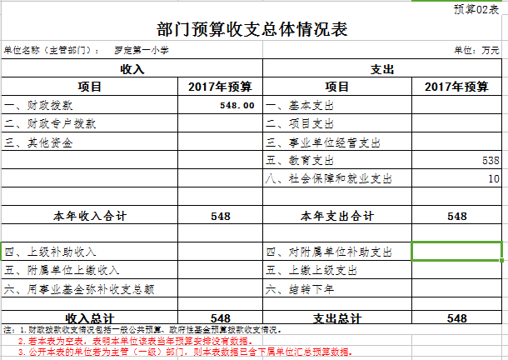
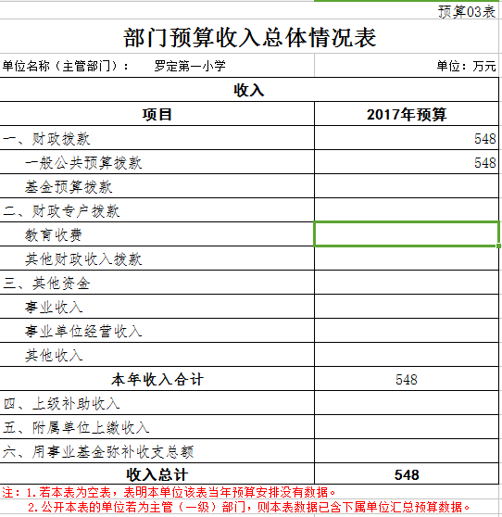
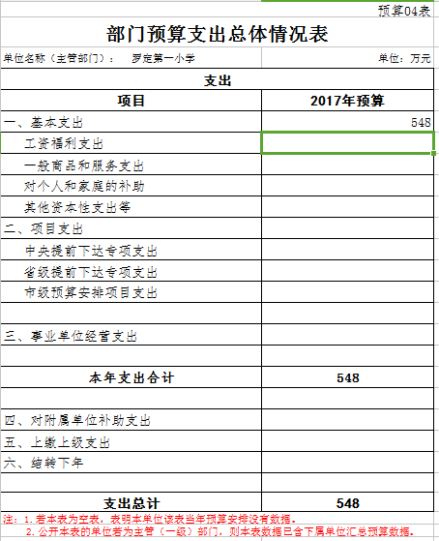
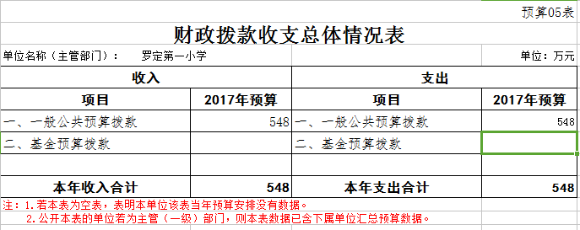
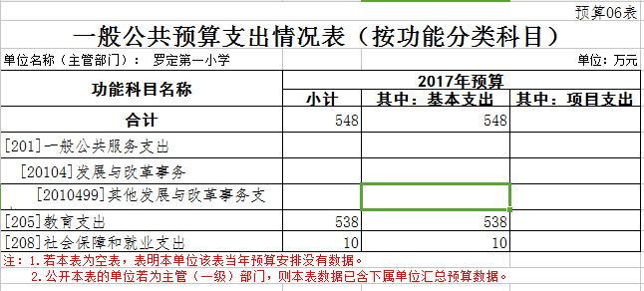
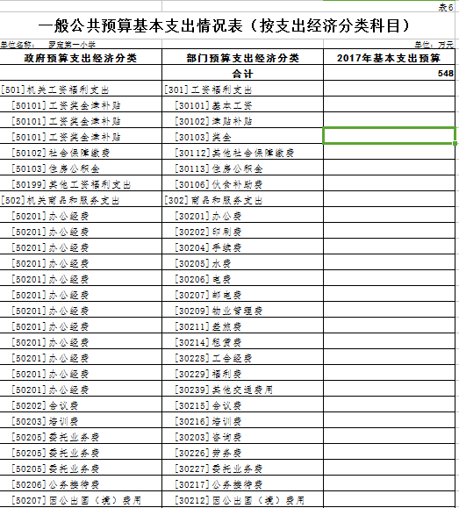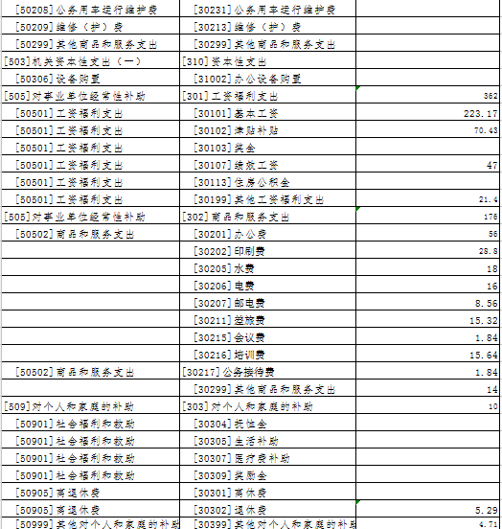
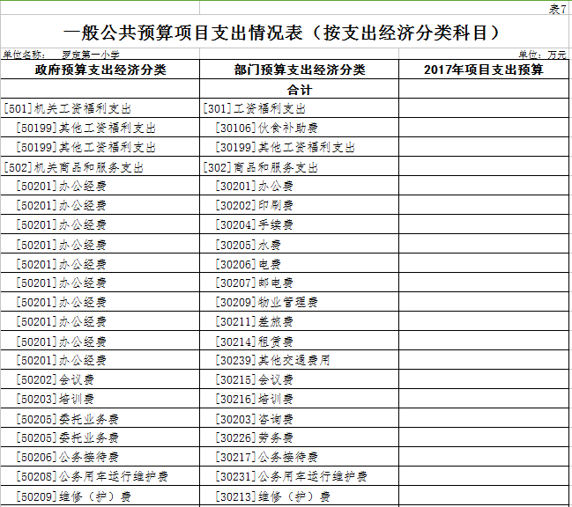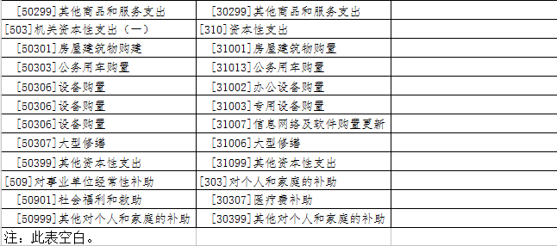
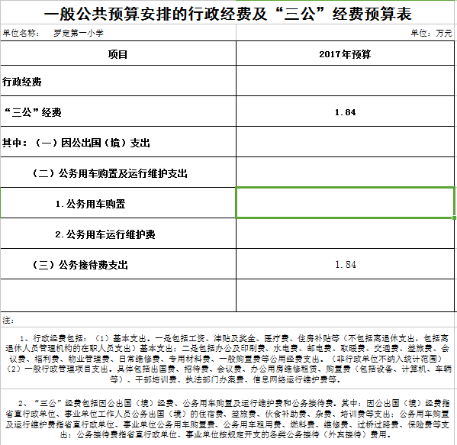
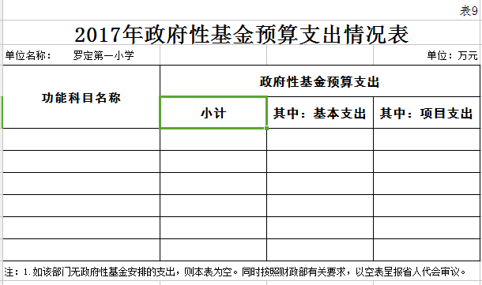
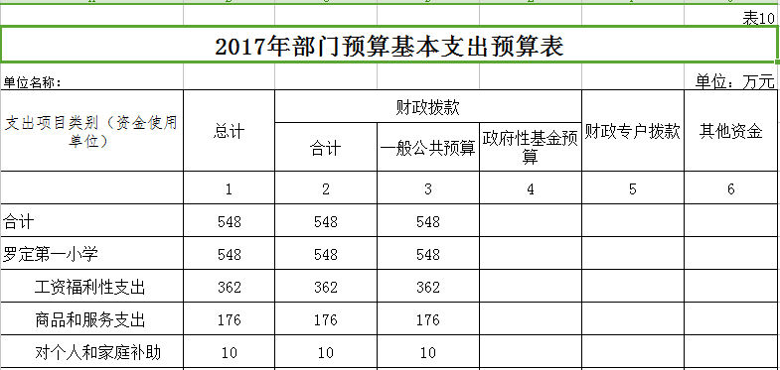
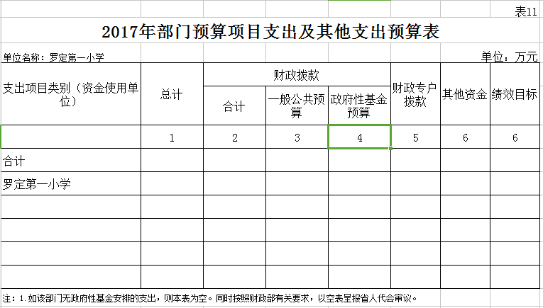

第三部分 2017年部门预算情况说明
- 部门预算收支增减变化情况
2017年本部门收入预算548万元，比上年增加433万元，增长377%，主要原因是教师学生数逐年增加；支出预算548万元，比上年增加433万元，增长377%，主要原因是教师学生数逐年增加。
- “三公”经费安排情况说明
2018年本部门“三公”经费预算安排1.84万元，比上年减少0.77万元，下降30%，主要原因是公务接待费减少。其中：因公出国（境）费0万元；公务用车购置及运行费0万元；公务接待费1.84万元，比上年减少1.84万元，下降30%，主要原因是接待人数减少。
- 机关运行经费安排情况
2017年，本部门机关运行经费安排0万元。
- 政府采购情况
2017年本部门政府采购安排0万元。
- 国有资产占有使用情况
截至2016年12月31日，本部门占有使用国有资产总体情况为：368.23元，分布构成情况为：其中通用设备38.05元，专用设备212.29元，图书档案33.63元，家具用具装具及动植物84.26元。
- 预算绩效信息公开情况
2017年，本部门无项目绩效考核。

第四部分 名词解释
一、财政拨款收入：指市财政当年拨付的资金。
二、 事业收入：指事业单位开展专业业务活动及辅助活动
所取得的收入。
三、 经营收入：指事业单位在专业业务活动及其辅助活动
之外开展非独立核算经营活动取得的收入。
四、其他收入：指除上述“财政拨款收入”、“事业收入”、“经营收入”等以外的收入。
五、用事业基金弥补收支差额：指事业单位在当年的“财政拨款收入”、“事业收入”、“经营收入”、“其他收入”等不足以安排当年支出的情况下，使用以前年度积累的事业基金（事业单位当年收支相抵后按国家规定提取、用于弥补以后年度收支差额的基金）弥补本年度收支缺口的资金。
六、年初结转和结余：指以前年度尚未完成、结转到本年
按有关规定继续使用的资金。
七、结余分配：指事业单位按规定提取的职工福利基金、事业基金和缴纳的所得税，以及建设单位按规定应交回的基本建设竣工项目结余资金。
八、年末结转和结余:指本年度或以前年度预算安排、因客观条件发生变化无法按原计划实施，需要延迟到以后年度按有关规定继续使用的资金。
九、基本支出：指为保障机构正常运转、完成日常工作任务而发生的人员支出和公用支出。

十、项目支出： 指在基本支出之外为完成特定行政任务和事业发展目标所发生的支出。
十一、经营支出：指事业单位在专业业务活动及其辅助活动之外开展非独立核算经营活动发生的支出。
十二、“三公”经费：纳入财政预决算管理的“三公”经费，是指部门用财政拨款安排的因公出国（境）费、公务用车购置及运行费和公务接待费。其中，因公出国（境）费反映单位公务出国（境）的国际旅费、国外城市间交通费、住宿费、伙食费、培训费、公杂费等支出；公务用车购置及运行费反映单位公务用车车辆购置支出 （含车辆购置税） 及租用费、燃料费、维修费、过路过桥费、保险费、安全奖励费用等支出；公务接待费反映单位按规定开支的各类公务接待（含外宾接待）支出。
十三、机关运行经费：为保障行政单位（含参照公务员法管理的事业单位）运行用于购买货物和服务的各项资金，包括办公及印刷费、邮电费、差旅费、会议费、福利费、日常维修费、专用材料及一般设备购置费、办公用房水电费、办公用房取暖费、办公用房物业管理费、公务用车运行维护费以及其他费用。
十四、支出功能分类的科目的解释，可以参考《2015年政府收支分类科目》对各功能分类科目的解释，再结合各单位的实际解释。例如：一般公共服务（类）财政事务（款）机关服务（项）：指财政部机关服务中心为机关提供文件印制、办公楼日常维修维护等后勤保障服务的支出。

